Documentación del Código CSS

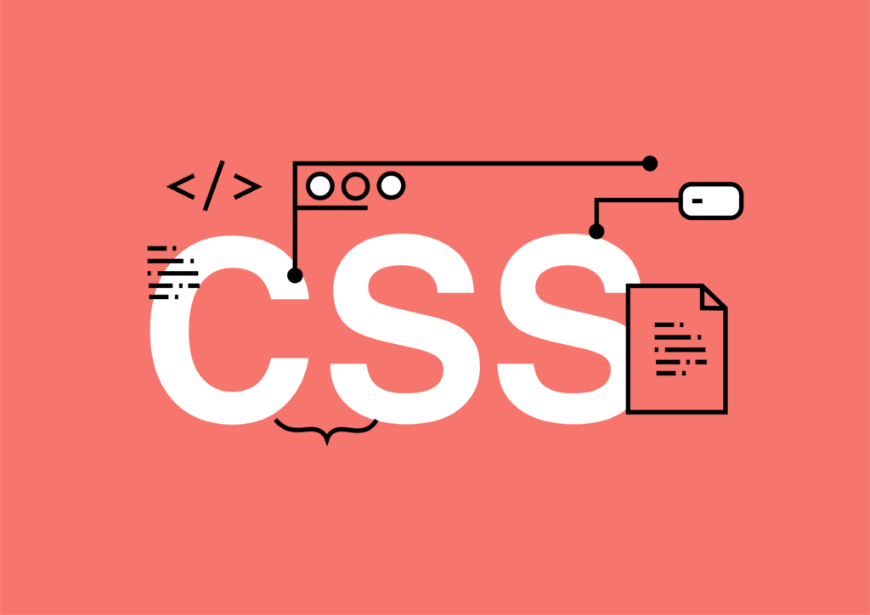

Ismael Mariscal Santos

# Proyecto de administración de sistemas informáticos en red

Índice

Contenedores de gráficos 4

Etiquetas de gráficos 5

.cpu-label, .ram-label, .disk-label, .network-label, .disk-write-label, .disk-read-label 5

.cpu-load, .ram-load, .disk-usage, .network-usage, .disk-write-usage, .disk-read-usage 5

Fila de discos 6

Alertas 6

.alert:hover 6

.alert h3 7

.alert p 7

.alert.critical 7

.alert.warning 7

.alert.info 8

.alert.success 8

Contenedor principal de alertas 8

.alerts-container 8

Botón de mostrar/ocultar menú 9

.toggle-menu 9

.toggle-menu:hover 9

Menú lateral 10

.menu 10

.menu.show 10

Lista de targets 11

.targets-list 11

.targets-list li 11

.targets-list .down 12

.targets-container 12

.targets-container h2 12

.targets-list li:hover 13

Información de la instancia 13

.instance-info 13

Temas claro y oscuro 14

.light-theme 14

.dark-theme 14

.dark-theme .container 15

Botón para alternar entre temas 15

.theme-toggle 15

.theme-toggle:hover 16

Estilos para dispositivos móviles 17

Ajustes para pantallas pequeñas 17

# Contenedores de gráficos

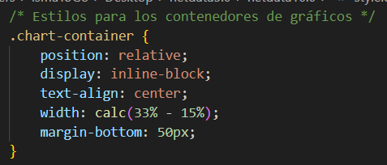

• **position: relative;** - Posiciona el contenedor relativamente a su posición normal.

• **display: inline-block;** - Permite que el contenedor se alinee en línea pero conserva las propiedades de un bloque.

• **text-align: center;** - Centra el contenido del contenedor.

• **width: calc(33% - 15%);** - Calcula el ancho del contenedor restando 15% de 33% del ancho del padre.

• **margin-bottom: 50px;** - Añade un margen inferior de 50 píxeles.

Fila de donuts

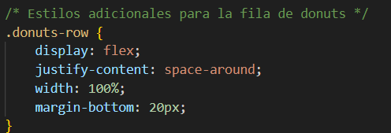

• **display: flex;** - Aplica un diseño flexible a la fila.

• **justify-content: space-around;** - Distribuye el espacio uniformemente entre los elementos.

• **width: 100%;** - Establece el ancho de la fila al 100%.

• **margin-bottom: 20px;** - Añade un margen inferior de 20 píxeles.

# Etiquetas de gráficos

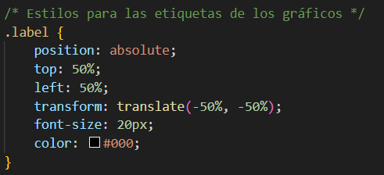

* **position: absolute;** - Posiciona la etiqueta absolutamente dentro de su contenedor.
* **top: 50%;** - Coloca la etiqueta al 50% desde la parte superior.
* **left: 50%;** - Coloca la etiqueta al 50% desde la izquierda.
* **transform: translate(-50%, -50%);** - Centra la etiqueta en su contenedor.
* **font-size: 20px;** - Establece el tamaño de fuente a 20 píxeles.
* **color: #000;** - Establece el color del texto a negro.

## .cpu-label, .ram-label, .disk-label, .network-label, .disk-write-label, .disk-read-label

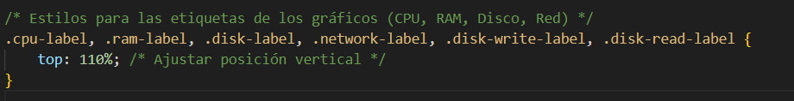

**top: 110%;** - Ajusta la posición vertical de las etiquetas específicas.

## .cpu-load, .ram-load, .disk-usage, .network-usage, .disk-write-usage, .disk-read-usage

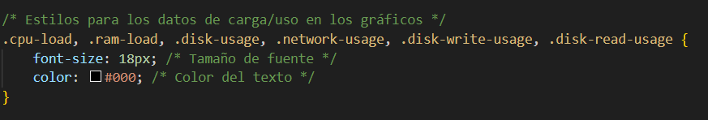

• **font-size: 18px;** - Establece el tamaño de fuente a 18 píxeles.

• **color: #000;** - Establece el color del texto a negro.

# Fila de discos

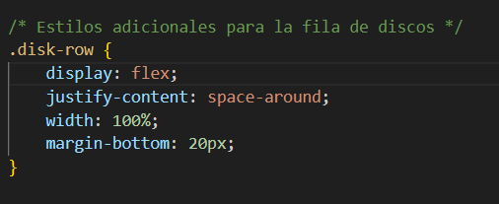

Igual que **.donuts-row**.

# Alertas

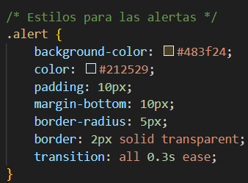

• **background-color:** Establece el color de fondo de la alerta.

• **color:** Establece el color del texto.

• **padding:** Añade un relleno interno de 10 píxeles.

• **margin-bottom:** Añade un margen inferior de 10 píxeles.

• **border-radius:** Redondea las esquinas del borde con un radio de 5 píxeles.

• **border:** Define un borde de 2 píxeles sólido y transparente.

• **transition:** Aplica una transición suave a todas las propiedades durante 0.3 segundos.

## .alert:hover

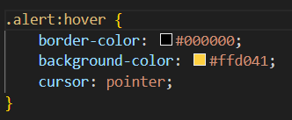

• **border-color:** Cambia el color del borde a negro al pasar el ratón sobre la alerta.

• **background-color:** Cambia el color de fondo a un amarillo brillante al pasar el ratón.

• **cursor:** Cambia el cursor a un puntero al pasar el ratón.

## .alert h3

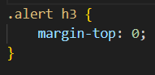

**margin-top:** Establece el margen superior a 0.

## .alert p

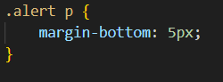

**margin-bottom:** Establece el margen inferior a 5 píxeles.

## .alert.critical

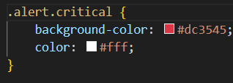

• **background-color:** Establece el color de fondo a rojo (crítico).

• **color:** Establece el color del texto a blanco.

## .alert.warning

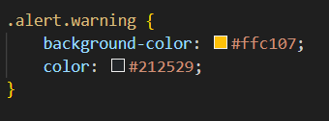

* **background-color:** Establece el color de fondo a amarillo (advertencia).
* **color:** Establece el color del texto a negro.

## .alert.info

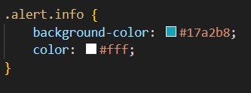

* **background-color:** Establece el color de fondo a azul claro (información).
* **color:** Establece el color del texto a blanco.

## .alert.success

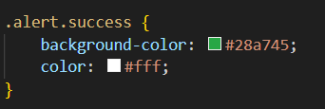

• **background-color:** Establece el color de fondo a verde (éxito).

• **color:** Establece el color del texto a blanco

# Contenedor principal de alertas

## .alerts-container

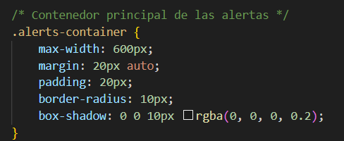

• **max-width:** Establece el ancho máximo a 600 píxeles.

• **margin:** Centra el contenedor horizontalmente con 20 píxeles de margen superior e inferior.

• **padding:** Añade un relleno interno de 20 píxeles.

• **border-radius:** Redondea las esquinas con un radio de 10 píxeles.

• **box-shadow:** Añade una sombra alrededor del contenedor.

# Botón de mostrar/ocultar menú

## .toggle-menu

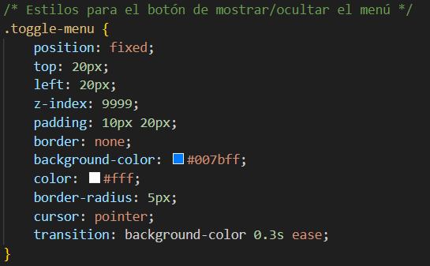

• **position:** Fija la posición del botón.

• **top, left:** Establece la posición del botón a 20 píxeles desde la parte superior y izquierda.

• **z-index:** Establece una prioridad alta para el botón sobre otros elementos.

• **padding:** Añade un relleno interno de 10 píxeles vertical y 20 píxeles horizontal.

• **border:** Remueve el borde.

• **background-color:** Establece el color de fondo a azul.

• **color:** Establece el color del texto a blanco.

• **border-radius:** Redondea las esquinas con un radio de 5 píxeles.

• **cursor:** Cambia el cursor a puntero.

• **transition:** Aplica una transición suave al cambio de color de fondo.

## .toggle-menu:hover

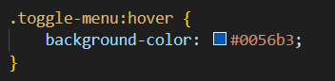

**background-color:** Cambia el color de fondo a un azul más oscuro al pasar el ratón.

# Menú lateral

## .menu

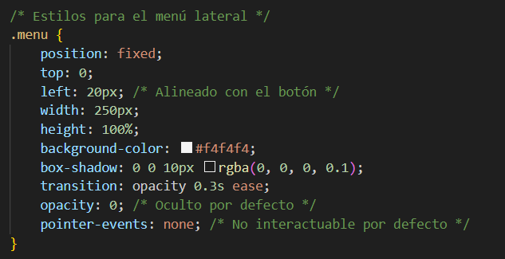

• **position:** Fija la posición del menú.

• **top:** Establece la posición en la parte superior.

• **left:** Alinea el menú con el botón a 20 píxeles desde la izquierda.

• **width:** Establece el ancho a 250 píxeles.

• **height:** Establece la altura al 100%.

• **background-color:** Establece el color de fondo a gris claro.

• **box-shadow:** Añade una sombra alrededor del menú.

• **transition:** Aplica una transición suave a la opacidad.

• **opacity:** Oculta el menú por defecto.

• **pointer-events:** Deshabilita la interacción con el menú por defecto.

## .menu.show

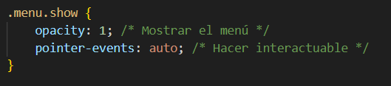

• **opacity:** Muestra el menú.

• **pointer-events:** Habilita la interacción con el menú.

# Lista de targets

## .targets-list

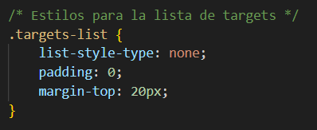

• **list-style-type:** Elimina los puntos de la lista.

• **padding:** Elimina el relleno interno.

• **margin-top:** Añade un margen superior de 20 píxeles.

## .targets-list li

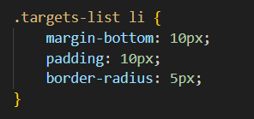

• **margin-bottom:** Añade un margen inferior de 10 píxeles.

• **padding:** Añade un relleno interno de 10 píxeles.

• **border-radius:** Redondea las esquinas con un radio de 5 píxeles.

.targets-list .up

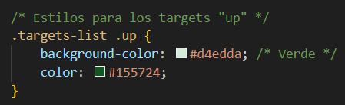

• **background-color:** Establece el color de fondo a verde claro (activo).

• **color:** Establece el color del texto a verde oscuro.

## .targets-list .down

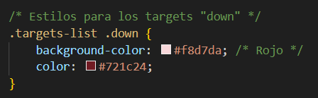

* **background-color:** Establece el color de fondo a rojo claro (inactivo).
* **color:** Establece el color del texto a rojo oscuro.

## .targets-container

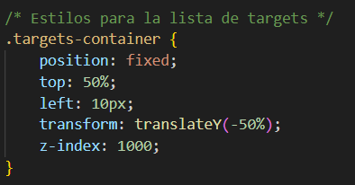

• **position:** Fija la posición del contenedor de targets.

• **top:** Establece la posición a la mitad de la ventana.

• **left:** Establece la posición a 10 píxeles desde la izquierda.

• **transform:** Centra verticalmente el contenedor.

• **z-index:** Establece una prioridad alta para el contenedor.

## .targets-container h2

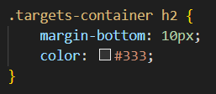

• **margin-bottom:** Añade un margen inferior de 10 píxeles.

• **color:** Establece el color del texto a gris oscuro.

## .targets-list li:hover

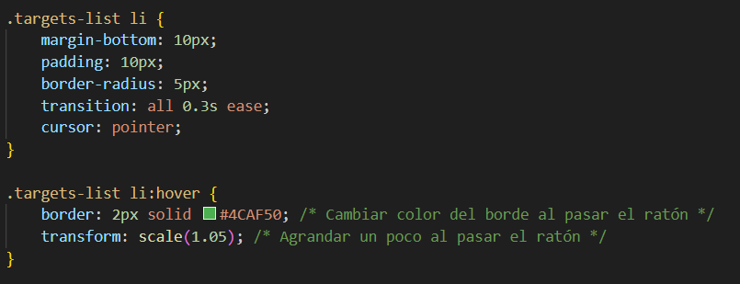

* **border:** Cambia el color del borde a verde al pasar el ratón.
* **transform:** Agranda ligeramente el elemento al pasar el ratón.
* **cursor:** Cambia el cursor a puntero.

# Información de la instancia

## .instance-info

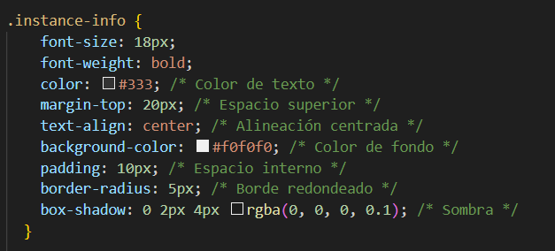

**font-size:** Establece el tamaño de fuente a 18 píxeles.

**font-weight:** Establece el peso de la fuente a negrita.

**color:** Establece el color del texto a gris oscuro.

**margin-top:** Añade un margen superior de 20 píxeles.

**text-align:** Centra el texto.

**background-color:** Establece el color de fondo a gris claro.

**padding:** Añade un relleno interno de 10 píxeles.

**border-radius:** Redondea las esquinas con un radio de 5 píxeles.

**box-shadow:** Añade una sombra suave alrededor del contenedor.

# Temas claro y oscuro

## .light-theme

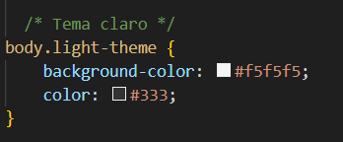

• **background-color:** Establece el color de fondo a un gris muy claro.

• **color:** Establece el color del texto a gris oscuro.

.light-theme .container

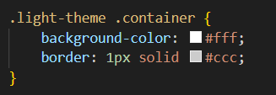

**background-color:** Establece el color de fondo del contenedor a blanco.

**border:** Establece un borde de 1 píxel sólido y gris claro.

## .dark-theme

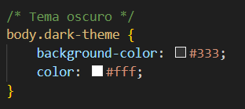

• **background-color:** Establece el color de fondo a gris oscuro.

• **color:** Establece el color del texto a blanco.

## .dark-theme .container

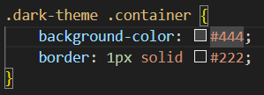

**background-color:** Establece el color de fondo del contenedor a un gris más oscuro.

**border:** Establece un borde de 1 píxel sólido y gris muy oscuro.

# Botón para alternar entre temas

## .theme-toggle

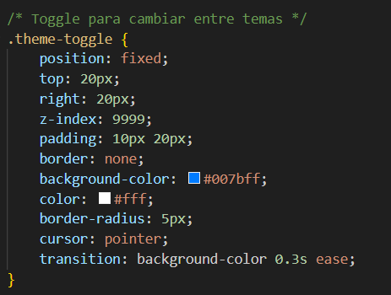

**position:** Fija la posición del botón.

**top, right:** Establece la posición a 20 píxeles desde la parte superior y derecha.

**z-index:** Establece una prioridad alta para el botón.

**padding:** Añade un relleno interno de 10 píxeles vertical y 20 píxeles horizontal.

**border:** Remueve el borde.

**background-color:** Establece el color de fondo a azul.

**color:** Establece el color del texto a blanco.

**border-radius:** Redondea las esquinas con un radio de 5 píxeles.

**cursor:** Cambia el cursor a puntero.

**transition:** Aplica una transición suave al cambio de color de fondo.

## .theme-toggle:hover

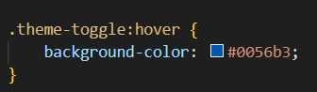

**background-color:** Cambia el color de fondo a un azul más oscuro al pasar el ratón.

# Estilos para dispositivos móviles

## Ajustes para pantallas pequeñas

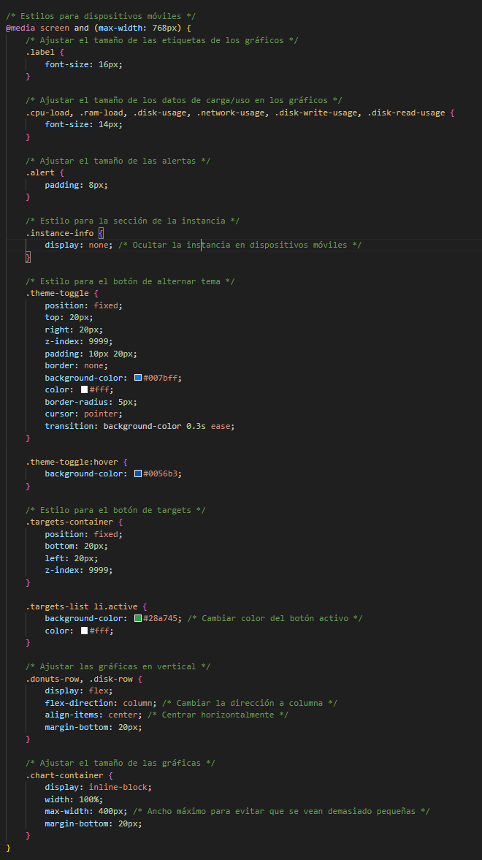

• **label:** Ajusta el tamaño de fuente a 16 píxeles.

• **cpu-load, .ram-load, .disk-usage, .network-usage, .disk-write-usage, .disk-read-usage:** Ajusta el tamaño de fuente a 14 píxeles.

• **alert:** Reduce el relleno a 8 píxeles.

• **instance-info:** Oculta la información de la instancia.

• **theme-toggle:** Ajusta las propiedades del botón de alternar tema.

• **targets-container:** Cambia la posición del contenedor de targets a la parte inferior.

• **targets-list li.active:** Cambia el color de fondo y texto de los elementos activos.

• **donuts-row, .disk-row:** Cambia la dirección del flex a columna y centra los elementos.

• **chart-container:** Ajusta el ancho al 100% con un máximo de 400 píxeles y un margen inferior de 20 píxeles.